北区マンションセミナー
テーマ 「マンションコミュニティって何？！」
コミュニティの事例を紹介します。
コロナに負けないマンション再生！
マンションのコミュニティって何のこと？何故コミュニティが必要なの？わずらわしさが無いのでマンション生活を選んだのに！管理組合の役員をしないといけないの？
マンションの疑問？
豊富な事例なども交えお話します。
「必聞一得あり」
ご一緒に学びましょう！！
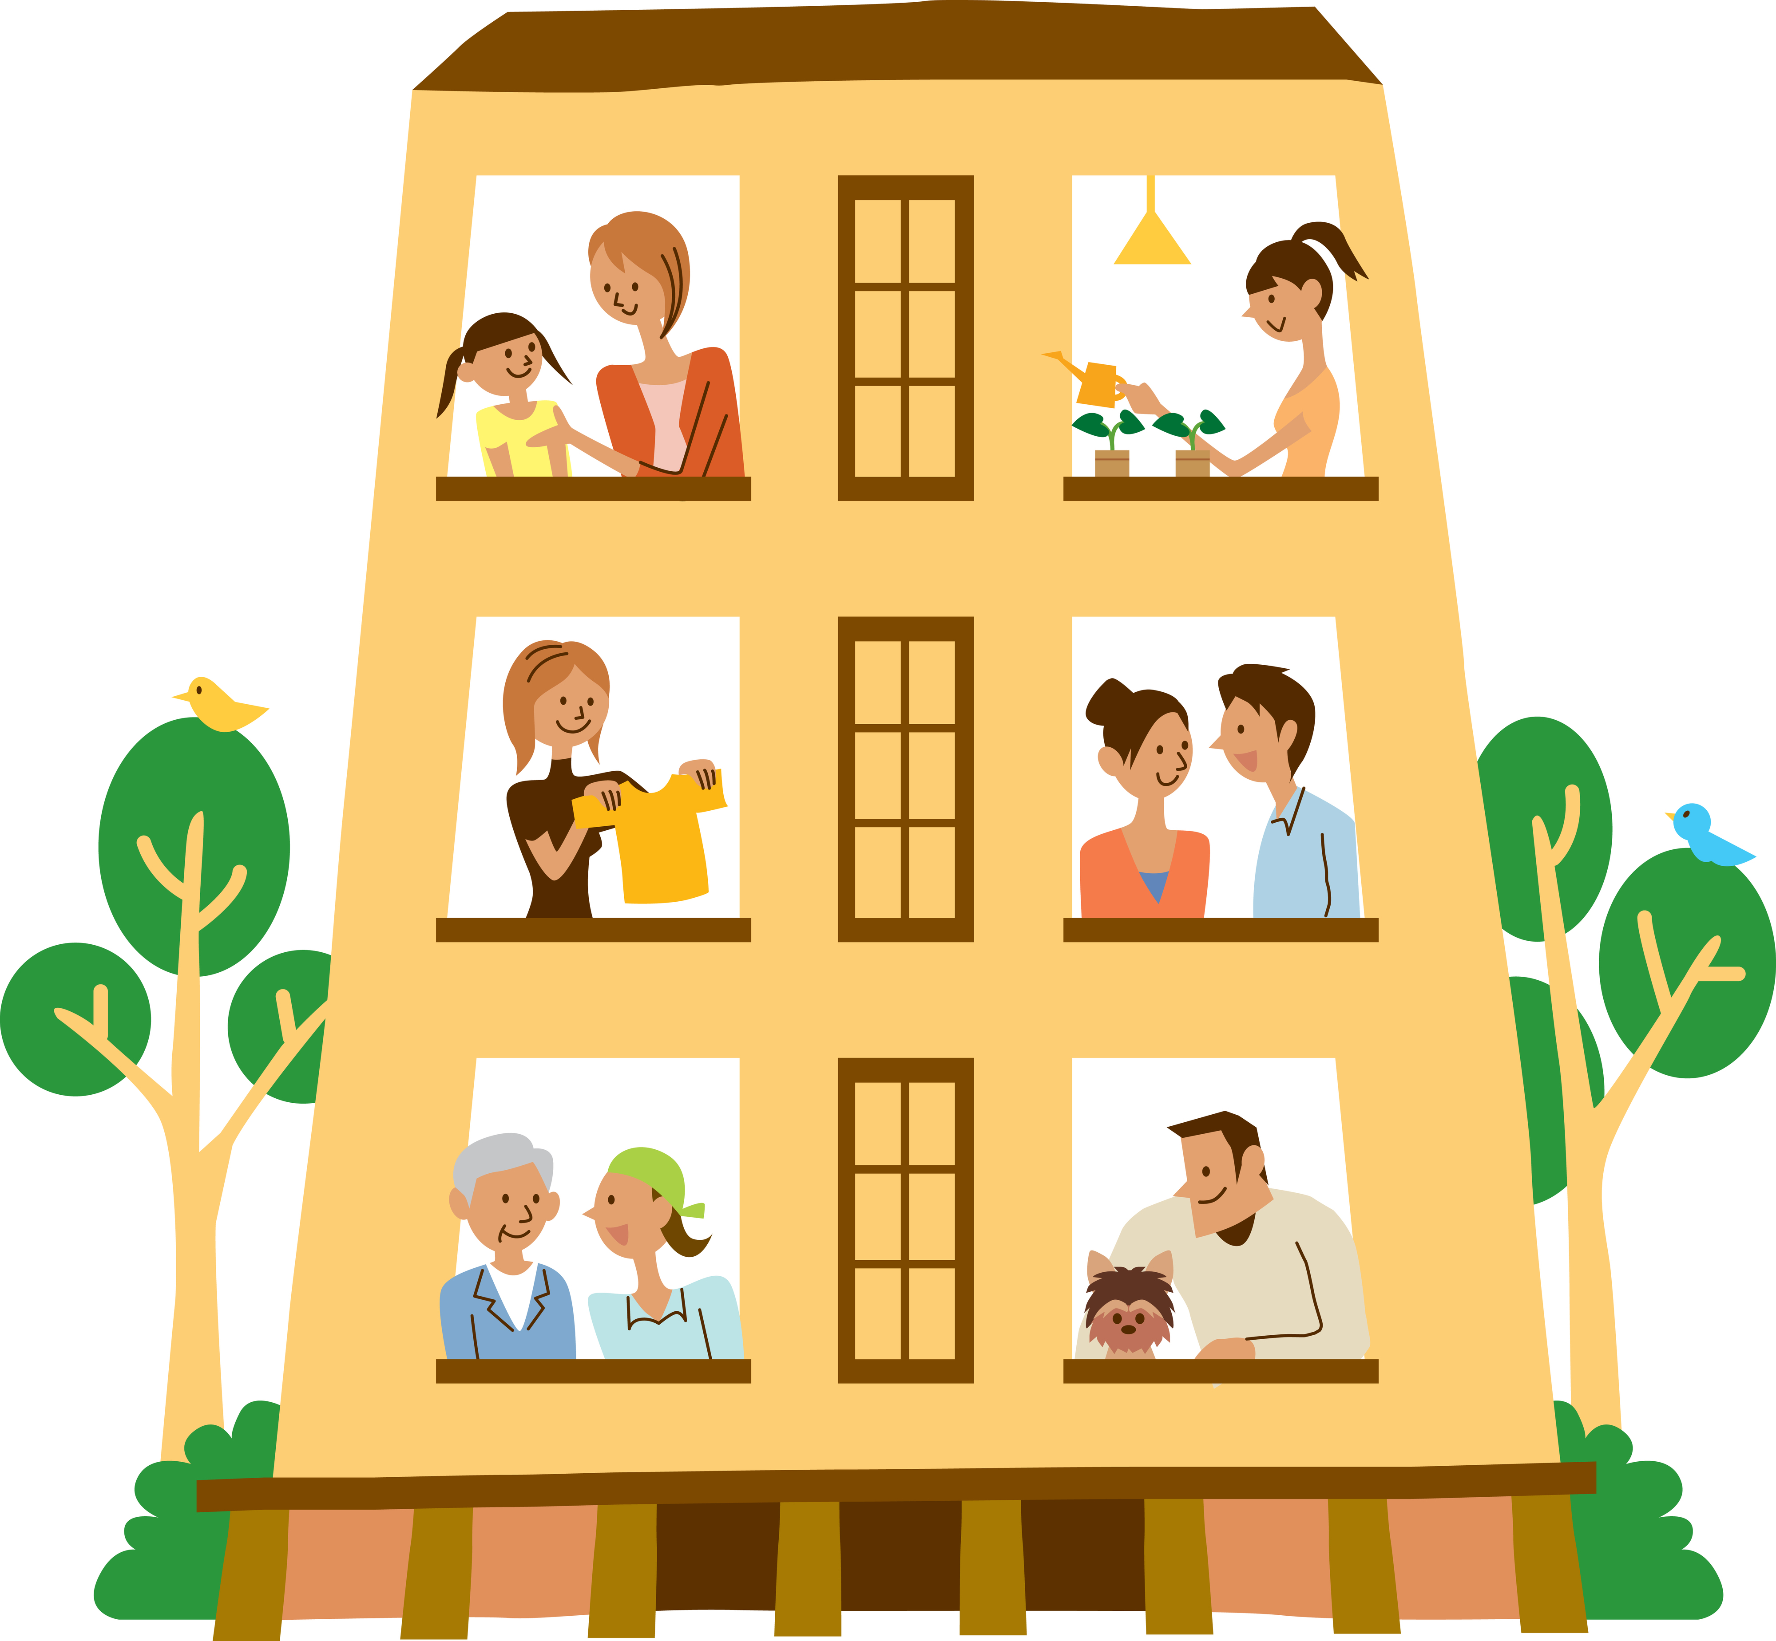
令和5年 １２月３日（日）１４：００（開場１３：３０）
場所：北区立東田端地域振興室 ２階会議室（北区東田端1-12-14）
JR田端駅北口徒歩５分 電話03-3800-6772
講師：マンションコミュニティ研究会 代表 廣田信子氏
主催：NPO法人北区マンション管理組合ネットワーク （略称北管ネット）
後援:北区まちづくり部 住宅課
参加費用：無料（先着４０名＊新会員・マンション居住者以外でも歓迎）
申込先：電話03-3893-9792 FAX03-3893-9793 （担当小川）
メール：kitakannet@aol.com HP: http://www.kitakan.in/

